

REGISTRO DELLE ATTIVITÀ DI ALTERNANZA SCUOLA-LAVORO ( A.S. 20… – 20… )

Studente ……………..
data | orari |  | Firma dell’allievo/a | Firma del referente Soggetto ospitante
 | Entrata | Uscita
 | Entrata | Uscita
 | Entrata | Uscita
 | Entrata | Uscita
 | Entrata | Uscita
 | Entrata | Uscita
 | Entrata | Uscita
 | Entrata | Uscita
 | Entrata | Uscita
 | Entrata | Uscita
 | Entrata | Uscita
 | Entrata | Uscita
 | Entrata | Uscita
 | Entrata | Uscita
 | Entrata | Uscita
 | Entrata | Uscita
 | Entrata | Uscita
 | Entrata | Uscita
 | Entrata | Uscita
 | Entrata | Uscita
 | Totale ore

Istituto “A.M. Di Francia”  Scuola secondaria di I° Grado  Liceo Scientifico sezione ad Indirizzo Sportivo  Liceo delle Scienze Umane opzione Economico-Sociale | 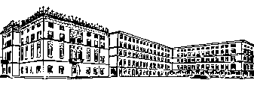 | Viale Motta, 54 – 25015 Desenzano d/G (BS)  Tel. 030.9141743 – Fax 030.9912306  E-mail: segreteria@scuolerogazionistidesenzano.it  Internet: www.scuolerogazionistidesenzano.it

